Capstone Design주간 보고서
프로젝트 | AlbaPass(알바 근태 관리 프로그램)
학 번 | 42025013 | 성 명 | 박민재
수 행 일 | 2026 년 4월 13일 ~ 2026 년 4월 19일
보 고 일 | 2026 년 4월 20일 (월요일)
실시 사항 |  |  |  | 완료일
1. 내 정보 수정 페이지 UI 구현 |  |  |  | 04.13~04.16
2. 직원 통합 관리 페이지 UI 구현 |  |  |  | 04.17~04.19
예정 사항 |  |  |  | 완료예정일
1. 메인 대시보드 및 근태현황 UI 구현 |  |  |  | 04.28
기타 사항 |  |  |  | 비 고
확 인

1. 내 정보 수정 페이지 UI 구현
- 설계 근거: AlbaPass 시스템의 관리자가 자신의 계정 정보를 언제든 수정할 수 있어야 하므로, 기본 정보 수정 페이지를 구현하였다.
- 페이지 구현 내용: 사용자의 아이디, 이름, 전화번호, 시급 등의 정보를 수정할 수 있는 폼을 개발했으며, 새 비밀번호 설정 기능과 비밀번호 확인 입력창을 포함하였다.
- 주요 구성 요소:
  - 기본 정보 입력 필드 (아이디, 이름, 전화번호, 시급)
  - 새 비밀번호 입력 및 확인 필드
  - 비밀번호 보안 검증 로직 (마스킹 처리)
  - 정보 수정 완료 버튼
- 기술 스택: JSP, Servlet, HTML/CSS, Bootstrap
- 설계 특징: 폼 입력 시 필수 항목 검증, 전화번호 형식 확인, 비밀번호 강도 체크

• 점장 JSP 내 정보 수정 화면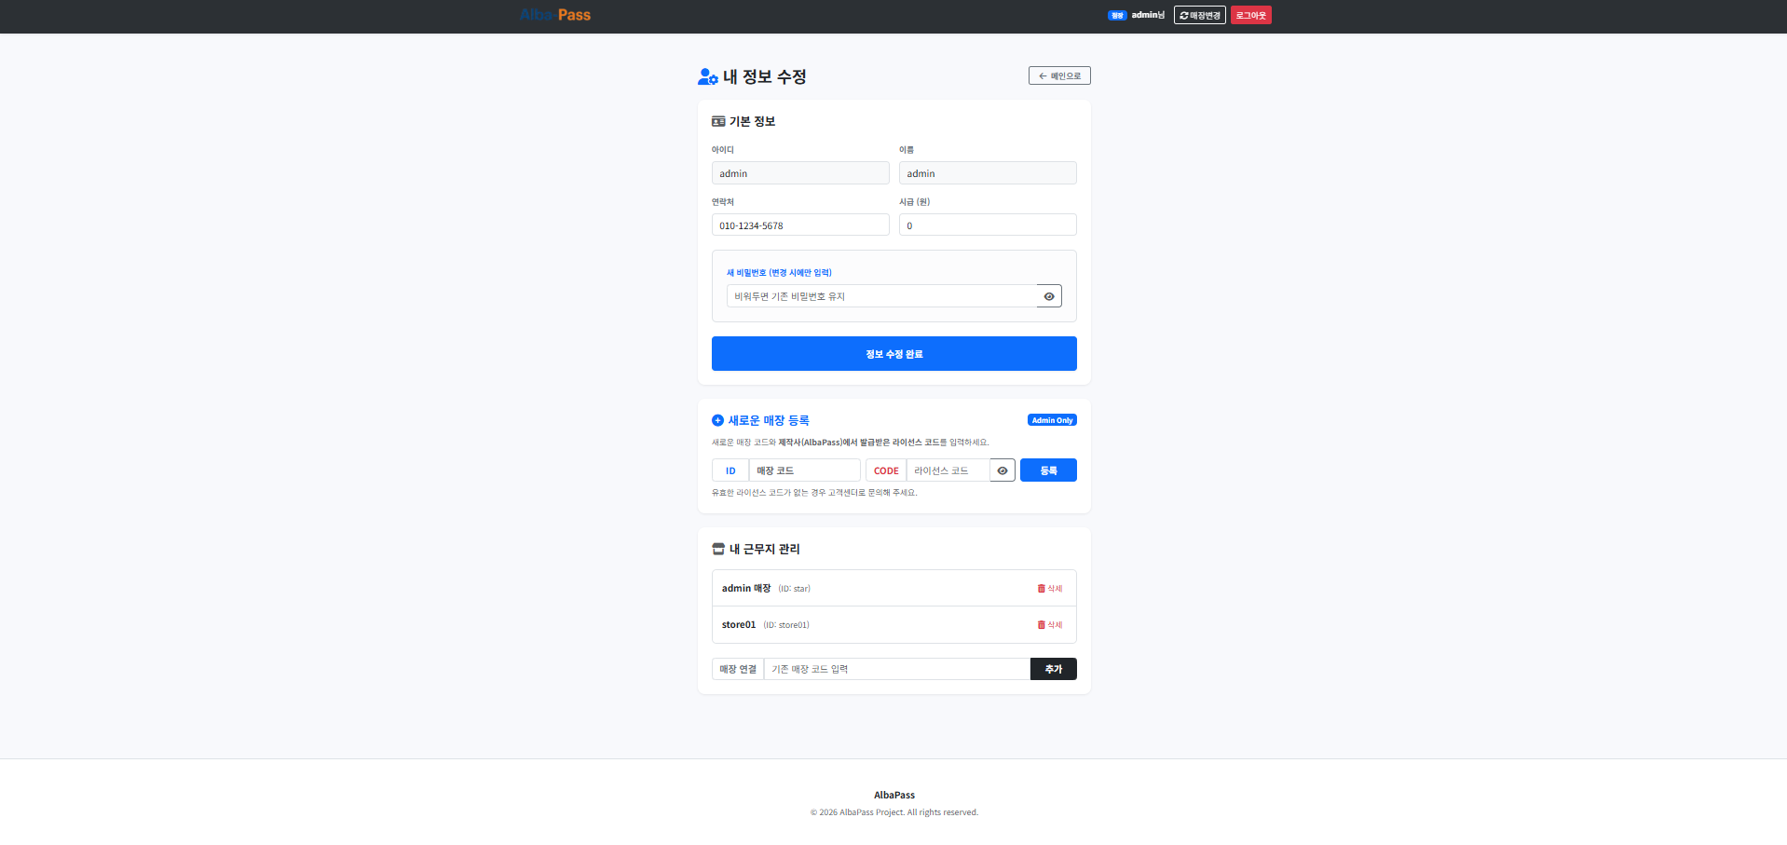

2. 직원 통합 관리 페이지 UI 구현
- 설계 근거: 관리자가 여러 직원들의 정보를 효율적으로 관리하기 위해, 통합 관리 페이지가 필요하다.
- 페이지 구현 내용: 직원 목록을 테이블 형태로 표시하고, 검색 및 필터링 기능을 제공하며, 각 직원의 상세 정보 수정 및 권한 관리 기능을 제공한다.
- 주요 구성 요소:
  - 직원 목록 테이블 (이름, 전화번호, 시급 표시)
  - 직원 검색 및 필터링 기능
  - 직원 상세정보 수정 모달
  - 직원 삭제/제외 기능
  - 권한 설정 (관리자/직원 구분)
- 기술 스택: JSP, Servlet, Bootstrap, AJAX
- 설계 특징: 테이블 레이아웃으로 많은 정보를 한눈에 파악 가능하게 구성, AJAX를 통해 페이지 새로고침 없이 직원 정보 수정 및 삭제 기능 구현

• 점장 JSP 직원관리 화면
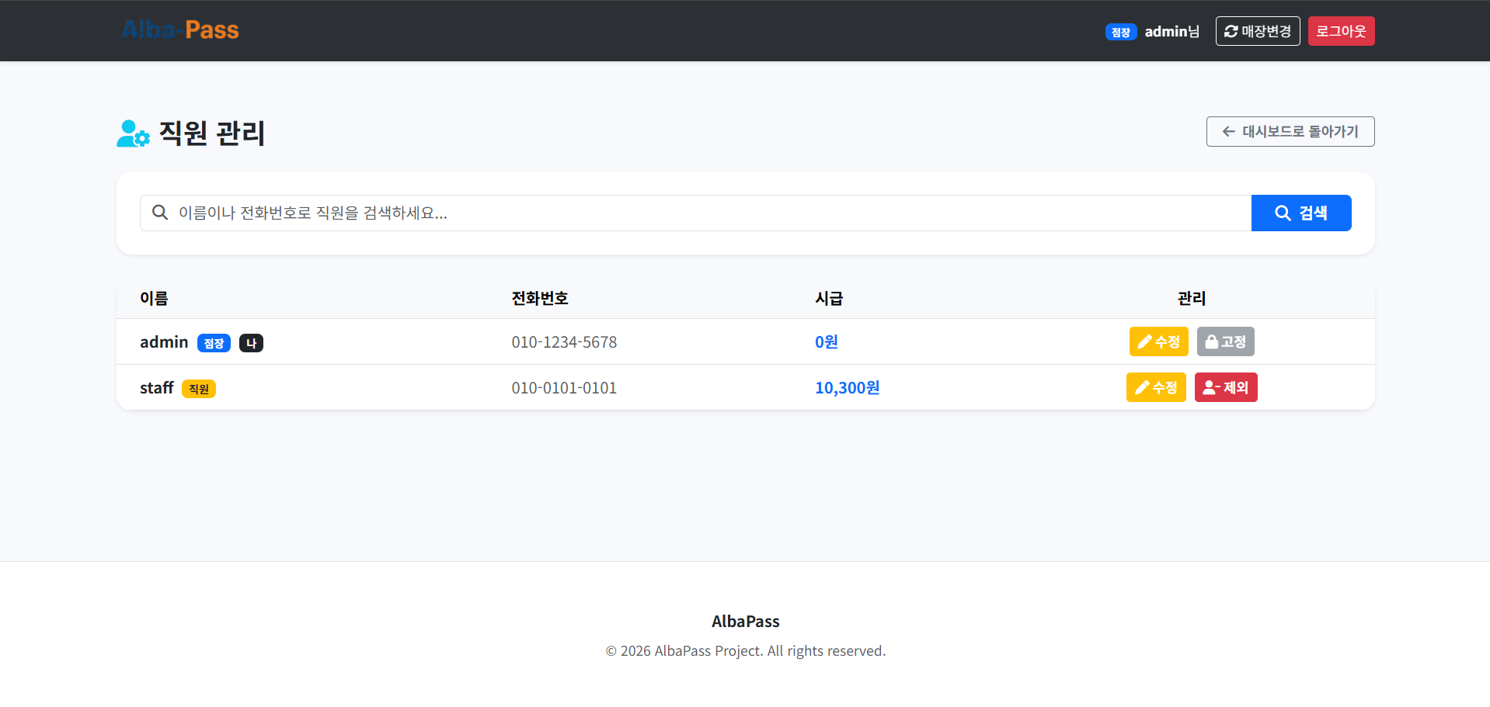

Android | 내 정보수정 | 프로필 사진 설정 및 야간 시간대  알림 제한(에티켓 모드) 기능을 제공한다. | 스태프
C# | QR 스테이션 | 키오스크 화면에 갱신형 동적 QR을  노출하여 리더기에 직접 스캔하는 방식을 제공한다. | 통합(공용)
C# | 추후 추가 예정 | 추후 추가 예정 | 추후 추가 예정

